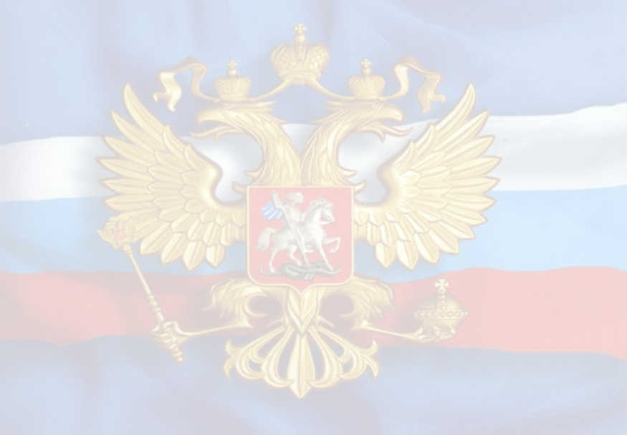
Список литературы:

- Каторин, Ю. Воинская слава России : энциклопедия / Ю. Каторин. - Москва : АСТ : Полигон, 2005. - 448 с. : ил.
- Сто великих битв / под ред. А. Мячина. - Москва : Вече, 2001. - 640 с. : ил. - (100 великих).
- Ковалевский, Н. Всемирная военная история : хронологический обзор / Н. Ковалевский. - Москва : ОЛМА- Пресс, 2004. - 496 с.
- Дайнес, В.О. История России и мирового сообщества. Хроника событий / В. Дайнес. - Москва : Олма- Пресс, 2004. - 832 с. : ил.

- Россия. Полный энциклопедический иллюстрированный справочник в схемах, картах, таблицах / авт.- сост. П. Дейниченко. - Москва : ОЛМА-ПРЕСС, 2005. - 352 с.

Центральная городская библиотека

353290 г. Горячий Ключ,
ул. Ленина, 203/1
Тел.: (86159) 3-74-41
E-mail: biblioteka.gorkluch@gmail.com
www.librarygk.ru

Часы работы
10.00-18.00
Без перерыва
Выходной – понедельник

Последний день месяца – санитарный

МБУК «ЦБС»
Центральная городская библиотека
Отдел методической работы

Дни воинской славы и памятные даты России

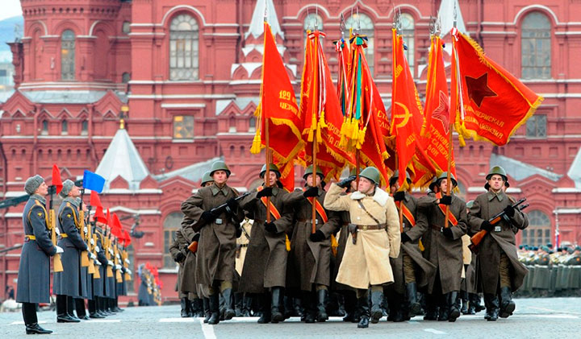

Горячий Ключ 2018

Дни воинской славы и памятные даты России

В феврале 1995 года был принят Федеральный закон Российской Федерации "О днях воинской славы (победных днях) России", где был установлен перечень этих дат. Эти уже не первый случай в нашей истории когда проводились праздники в честь русского оружия. В дооктябрьский период Русской Православной Церковью были установлены так называемые «викториальные дни», в которые совершились торжественные молебны и другие праздничные мероприятия. Это были особые дни, когда общество, чествуя армию и флот, воздавало дань воинскому подвигу, славе и доблести своих защитников.
Во все века героизм, мужество воинов России, мощь и слава русского оружия были неотъемлемой частью величия Российского государства. Днями воинской славы России являются дни славных побед, которые сыграли решающую роль в истории России и в которых российские войска снискали себе почет и уважение современников, и благодарную память потомков.

В Российской Федерации установлены следующие дни воинской славы России:

18 апреля - День победы русских воинов князя Александра Невского над немецкими рыцарями на Чудском озере (Ледовое побоище, 1242 год);
21 сентября - День победы русских полков во главе с великим князем Дмитрием Донским над монголо-татарскими войсками в Куликовской битве (1380 год);
7 ноября - День освобождения Москвы силами народного ополчения под руководством Кузьмы Минина и Дмитрия Пожарского от польских интервентов (1612 год);
10 июля - День победы русской армии под командованием Петра Первого над шведами в Полтавском сражении (1709 год);
9 августа - День первой в российской истории морской победы русского флота под командованием Петра Первого над шведами у мыса Гангут (1714 год);
11 сентября - День победы русской эскадры под командованием Ф.Ф. Ушакова над турецкой эскадрой у мыса Тендра (1790 год);
24 декабря - День взятия турецкой крепости Измаил русскими войсками под командованием А.В. Суворова (1790 год);
8 сентября - День Бородинского сражения русской армии под командованием М.И. Кутузова с французской армией (1812 год);
1 декабря - День победы русской эскадры под командованием П.С. Нахимова над турецкой эскадрой у мыса Синоп (1853 год);
23 февраля - День победы Красной Армии над кайзеровскими войсками Германии (1918 год) - День защитников Отечества;
5 декабря - День начала контрнаступления советских войск против немецко-фашистских войск в битве под Москвой (1941 год);
2 февраля - День разгрома советскими войсками немецко-фашистских войск в Сталинградской битве (1943 год);
23 августа - День разгрома советскими войсками немецко-фашистских войск в Курской битве (1943 год);
27 января - День снятия блокады города Ленинграда (1944 год);
9 мая - День Победы советского народа в Великой Отечественной войне 1941-1945 годов (1945 год).

